Avril

[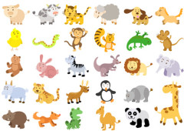](http://www.bonjourdefrance.com/exercices/contenu/vocabulaire-les-animaux-en-francais.html)

Thèmes : les animaux, l’arrivée de nos poussins et Pâques

|  |  |  |  |  |  |  |
| --- | --- | --- | --- | --- | --- | --- |
| Langage | Mathématiques et sensoriel | Zoologie et botanique | Géographie et univers sociales | Arts | Vie pratique | Sciences |
| * Je travaille le son, la calligraphie et la reconnaissance des lettres w-x et z * Poste d’écoute : Zazou est fou des trous * Communication orale : Je présente mon animal domestique * Production de notre livre du mois * Les étiquettes mots des animaux de la ferme * Un, une, * des phrases rigolotes, * reconnaissance d’un verbe * mon livret du développement du poussin. | * Les chaînes 1-5 * Les solides * Additions avec les réglettes. * Consolidation des 4 équations, * nombres * Charte de multiplication | * Les casse-tête:  le poisson * Les casse-tête:  le coq * Les casse-tête:  le cheval * Le développement du poussin | * Les animaux du monde, | * Je découvre Elmer * Arlequin * Les animaux et leurs taches. * Graphisme | * Trier les animaux * des biscuits pour chiens * écaler un œuf à la coque | * vivant, non vivant |